( سيرة علمية )
الاسم : فريال ناجي عزيز كريدي
موقع العمل: المعهد الطبي التقني/المنصور
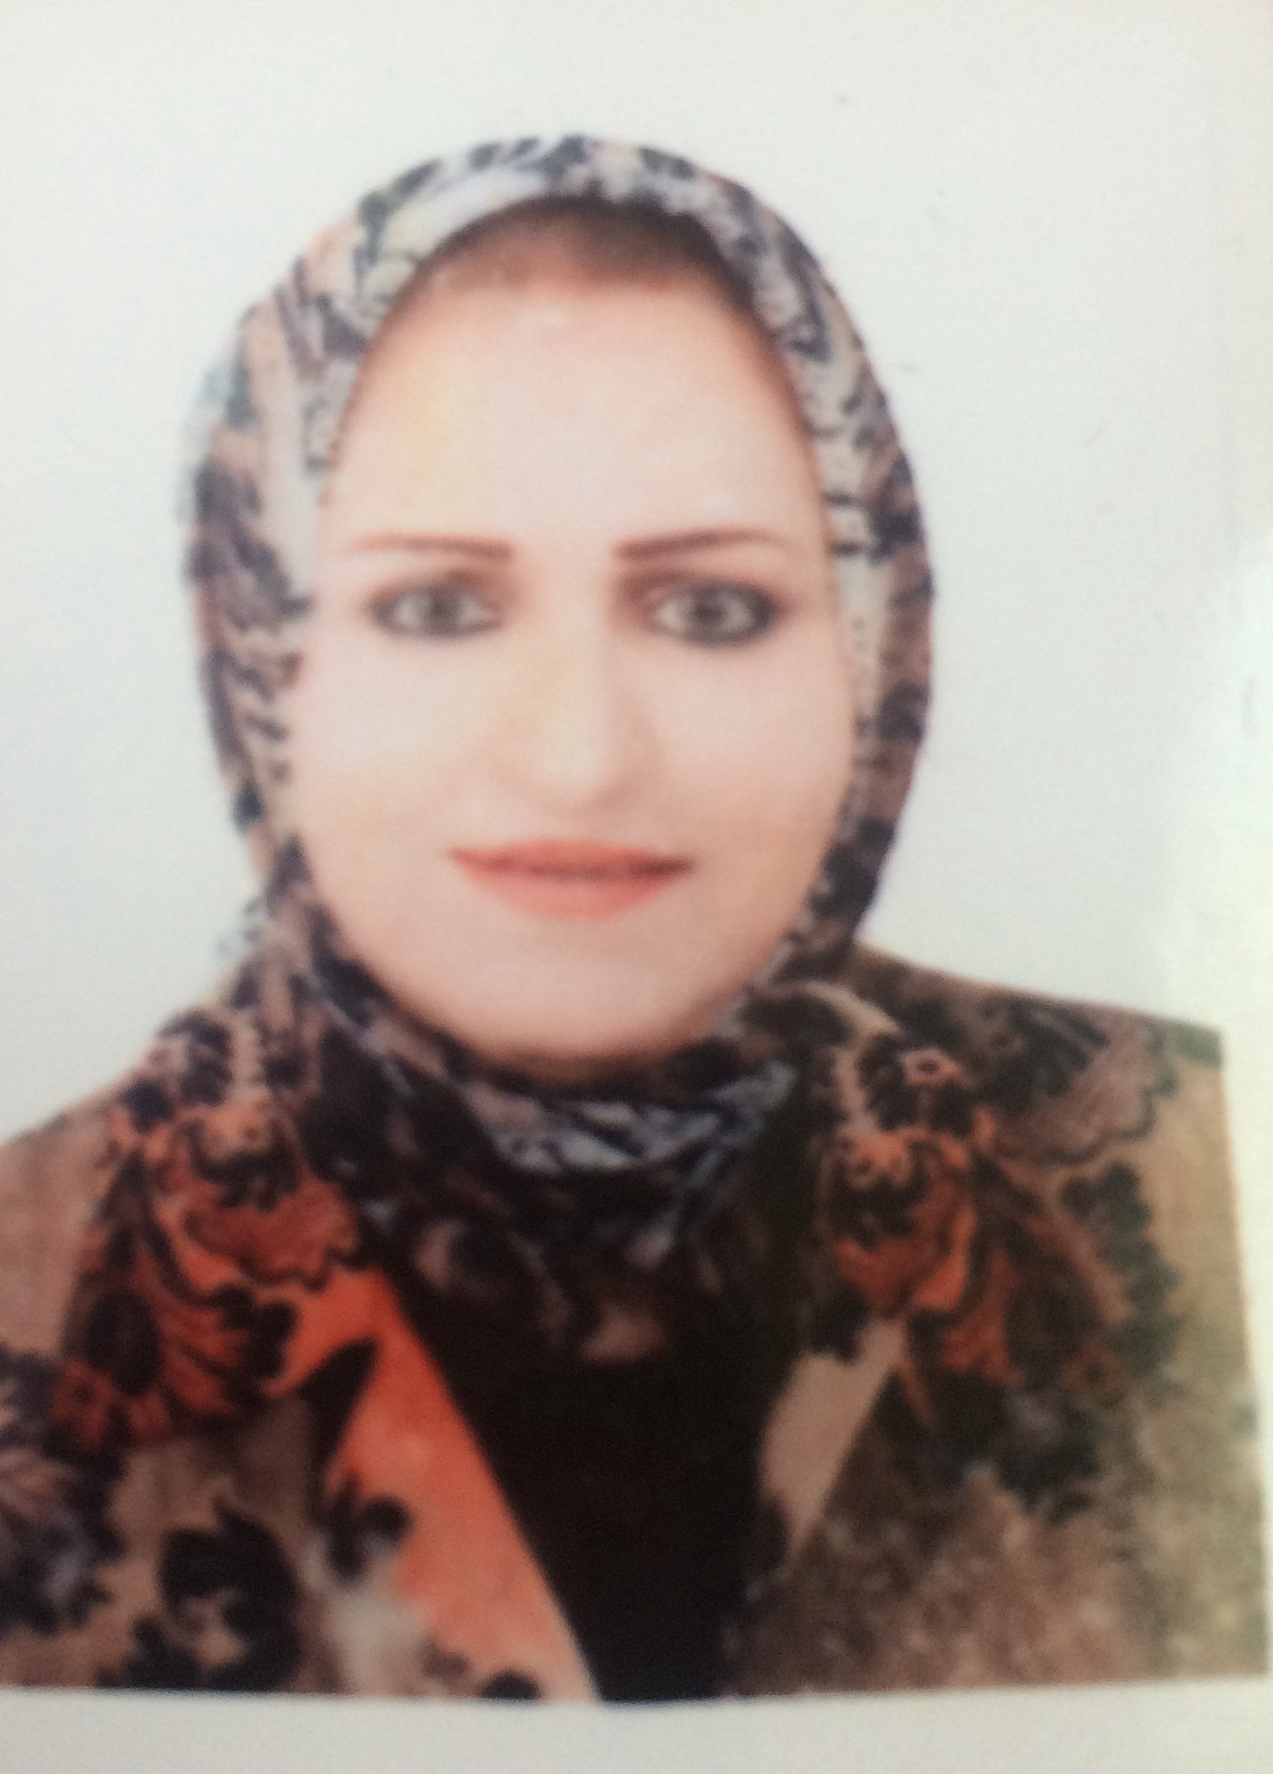
الشهادات : دكتوراه
اللقب العلمي: استاذ مساعد
التخصص العام :احياء مجهرية
التخصص الدقيق :بكتريولوجي
المجال البحثي : الاحياء المجهرية
المواد الدراسية التي قام بتدريسها في الدراسات :  (اوليه l العليا ) | الدراسات الاولية |  | الدراسات العليا
 | 1 | بكتريا
 | 2 | الشرائح المجهرية

عدد الاشراف على طلبة الدراسات العليا | دبلوم عالي | ماجستير | دكتوراه
 |  | 1
عدد البحوث المنشوره | محلي | عربي | عالمي
 | 7 |  | 5

المؤلفات والكتب وبراءات الاختراع
المشاركة في المؤتمرات |  | 1
يتحمل التدريسي والتشكيل كافة التبعات القانونية والادارية عن صحة ودقة المعلومات المثبتة في اعلاه

